EKSKUL CODING · INSPIRALABS
Panduan 2 dari 3
Instalasi Board ESP32 & ESP8266
Supaya Arduino IDE "kenal" ESP32/ESP8266, lalu tes upload pertama — Windows dan Mac
Info | Isi
Untuk | Siswa SMP (12–15 tahun) & SMA (16–18 tahun), tutor, dan orang tua
Laptop | Windows 10/11 (64-bit) dan Mac (macOS 12 Monterey atau lebih baru)
Versi yang dipakai | Arduino IDE 2.3.10 · board esp32 3.3.12 · board esp8266 3.1.2 · DHT sensor library 1.4.7
Diperbarui | 19 Oktober 2026

Isi panduan ini
- Bagian A — Kenapa harus pasang board?
- Bagian B — Tambahkan alamat board (Windows & Mac)
- Bagian C — Pasang board ESP32
- Bagian D — Pasang board ESP8266
- Bagian E — Driver USB & cek port (Windows & Mac)
- Bagian F — Pilih board & port, lalu tes upload
- Bagian G — Kalau upload gagal
Gambar bertanda Screenshot diambil langsung dari aplikasi asli. Gambar bertanda Ilustrasi adalah gambar penjelas yang dibuat mirip aslinya (misalnya jendela khusus Mac), jadi warnanya bisa sedikit berbeda di laptopmu.

A. Kenapa harus pasang board?
Arduino IDE dari pabriknya hanya kenal papan buatan Arduino (misalnya Arduino Uno). ESP32 dan ESP8266 buatan perusahaan lain (Espressif), jadi kita harus menambahkan "kamus" board-nya secara manual. Caranya 2 tahap:
- Tahap 1: memberi tahu Arduino IDE alamat tempat mengunduh board (Bagian B).
- Tahap 2: memasang board lewat Boards Manager (Bagian C & D).
Board | Versi terbaru (Okt 2026) | Unduhan | Dipakai di kelas?
esp32 by Espressif Systems | 3.3.12 | ±2 GB (Windows), ±1,8 GB (Mac); terpasang ±6,5 GB | Ya — kit kita memakai ESP32 DevKit V1
esp8266 by ESP8266 Community | 3.1.2 | ±120–140 MB | Opsional, untuk papan NodeMCU/Wemos D1

⚠️ Perhatian
Board ESP32 sangat besar. Siapkan ruang kosong minimal 9 GB dan internet stabil. Di laptop kami, instalasinya ±15 menit dengan internet cepat; dengan internet sekolah bisa 30–60 menit. Kerjakan sebelum kelas.

B. Tambahkan alamat board
Langkah ini hampir sama di Windows dan Mac. Bedanya hanya letak menu untuk membuka pengaturan.
WINDOWS Buka File → Preferences…

- Buka Arduino IDE.
- Klik menu File → Preferences… (atau tekan Ctrl + ,).
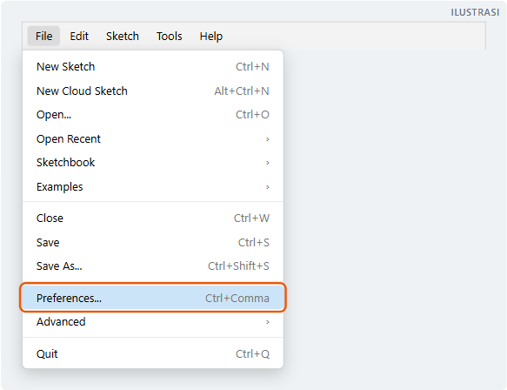
Ilustrasi — Windows: menu File → Preferences…
MAC (macOS) Buka Arduino IDE → Settings…

- Buka Arduino IDE.
- Klik menu Arduino IDE (di bar paling atas layar, di sebelah logo Apple) → Settings… (atau tekan ⌘ + ,).
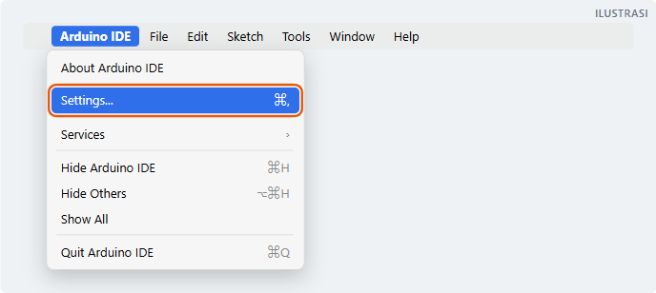
Ilustrasi — Mac: menu Arduino IDE → Settings…

Isi alamat board (sama untuk Windows & Mac)
- Di jendela Preferences, cari kotak Additional boards manager URLs (paling bawah) — nomor 1.
- Klik tombol kecil di ujung kanannya (ikon dua kotak) — nomor 2.
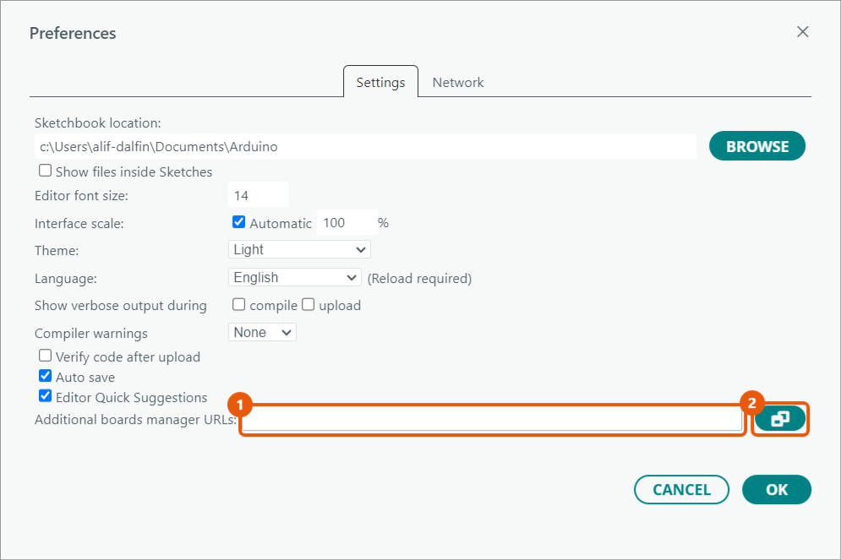
Screenshot — jendela Preferences: (1) kotak Additional boards manager URLs, (2) tombol untuk membuka daftar alamat
- Di jendela Additional Boards Manager URLs, hapus dulu isi lama (kalau ada), lalu ketik/tempel 2 alamat ini, satu alamat per baris:
https://espressif.github.io/arduino-esp32/package_esp32_index.json
https://arduino.esp8266.com/stable/package_esp8266com_index.json

- Klik OK (nomor 4).
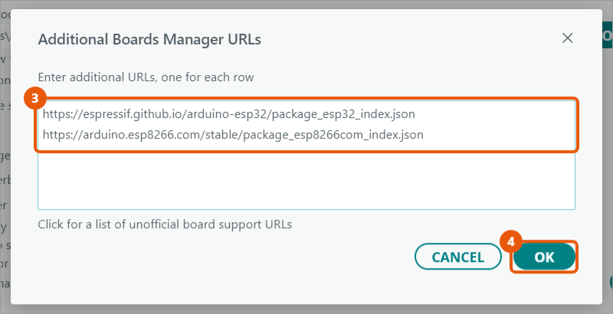
Screenshot — (3) dua alamat, satu per baris, lalu (4) OK
- Kembali di Preferences, kotak URL sekarang terisi. Klik OK (nomor 5). Arduino IDE akan mengunduh daftar board (lihat tulisan di bagian bawah).
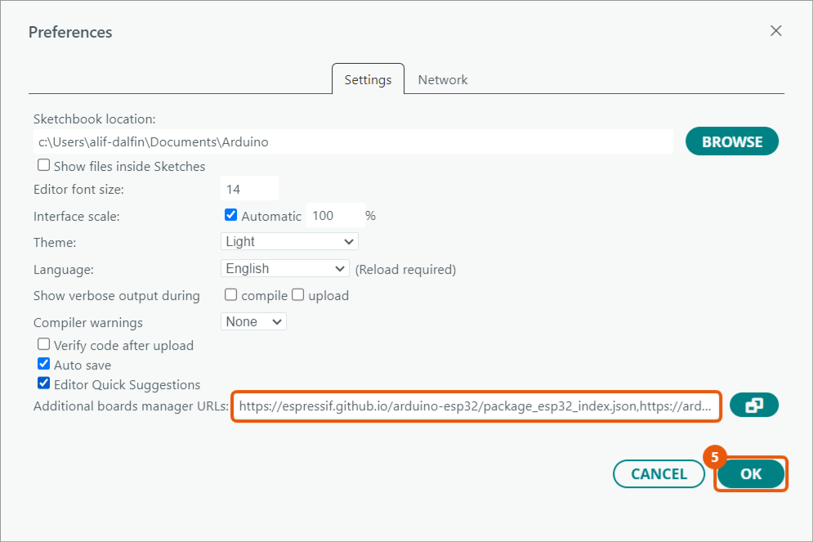
Screenshot — alamat sudah terisi, klik OK
⚠️ Jangan pakai alamat lama!
Alamat lama https://dl.espressif.com/dl/package_esp32_index.json sudah usang — isinya hanya ESP32 versi 1.0.6 (tahun 2021). Kalau masih ada di laptopmu, hapus dan ganti dengan alamat espressif.github.io di atas.
Pastikan tidak ada spasi di depan/belakang alamat, dan huruf ditulis persis (lebih aman: salin-tempel).

C. Pasang board ESP32
- Klik ikon Boards Manager di sisi kiri (ikon papan, nomor 1). Bisa juga dari menu Tools → Board → Boards Manager… (Ctrl + Shift + B / ⌘ + Shift + B).
- Di kotak pencarian ketik esp32 (nomor 2).
- Cari esp32 by Espressif Systems (nomor 3). Bukan "Arduino ESP32 Boards by Arduino" — yang itu hanya untuk papan Arduino Nano ESP32.
- Pastikan versinya 3.3.12 (terbaru), lalu klik INSTALL (nomor 4).
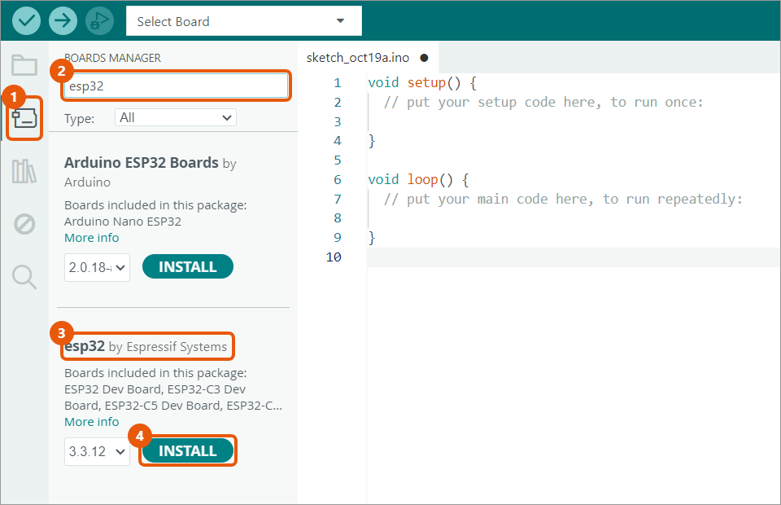
Screenshot — Boards Manager: pilih "esp32 by Espressif Systems", lalu INSTALL
- Tunggu. Di bagian Output akan muncul tulisan *Downloading packages…* dan *Installing…*. Jangan tutup Arduino IDE dan jangan matikan internet.
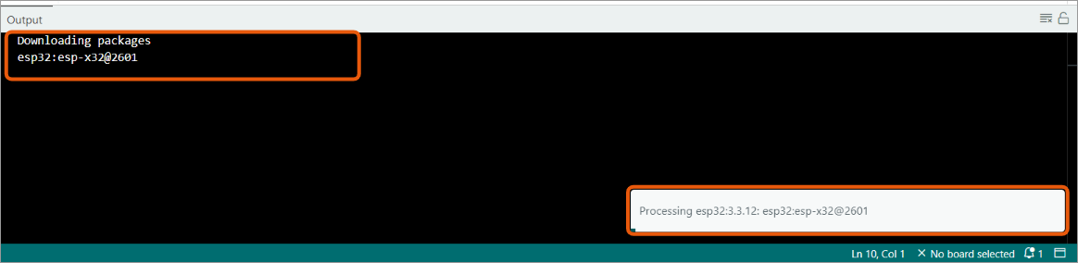
Screenshot — proses unduh & pasang berjalan (tulisan di Output dan kotak "Processing…" di kanan bawah)
- Selesai kalau muncul tulisan 3.3.12 installed dan tombol berubah jadi REMOVE. Di Output tertulis *Platform esp32:esp32@3.3.12 installed*.
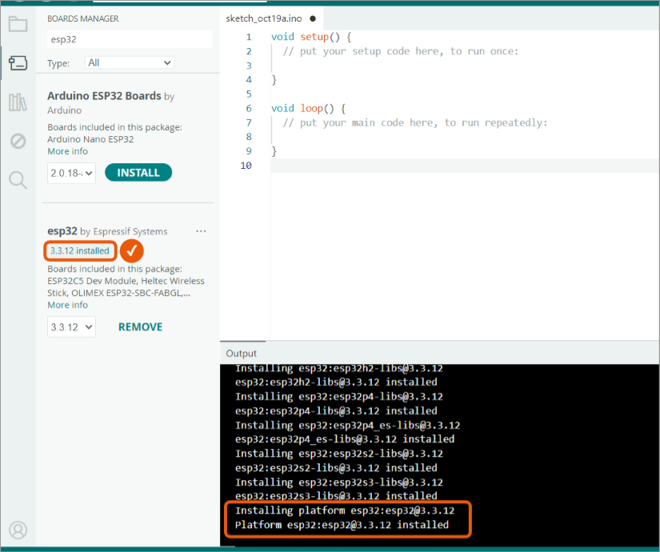
Screenshot — ESP32 3.3.12 berhasil terpasang (tulisan "3.3.12 installed" dan tombol REMOVE)
💡 Alternatif versi lebih ringan
Laptop lambat atau internet terbatas? Di kotak versi (sebelah tombol INSTALL) boleh pilih 2.0.17 — unduhannya ±0,8 GB, lebih kecil dari versi 3.x. Semua program kelas (P10–P13) tetap bisa dipakai dengan versi itu. Kalau ragu, tanya tutor dulu.

💡 Tips
Gagal di tengah jalan (*Error downloading* / internet putus)? Klik INSTALL lagi. File yang sudah terunduh tidak diulang dari nol.

D. Pasang board ESP8266
Lakukan bagian ini kalau kamu memakai papan NodeMCU atau Wemos D1 mini (chip ESP8266). Untuk kit kelas (ESP32) bagian ini boleh dilewati, tapi tidak apa-apa dipasang karena ukurannya kecil.
- Di Boards Manager, ketik esp8266 (nomor 1).
- Pilih esp8266 by ESP8266 Community (nomor 2), versi 3.1.2.
- Klik INSTALL (nomor 3). Biasanya selesai dalam ±1 menit.
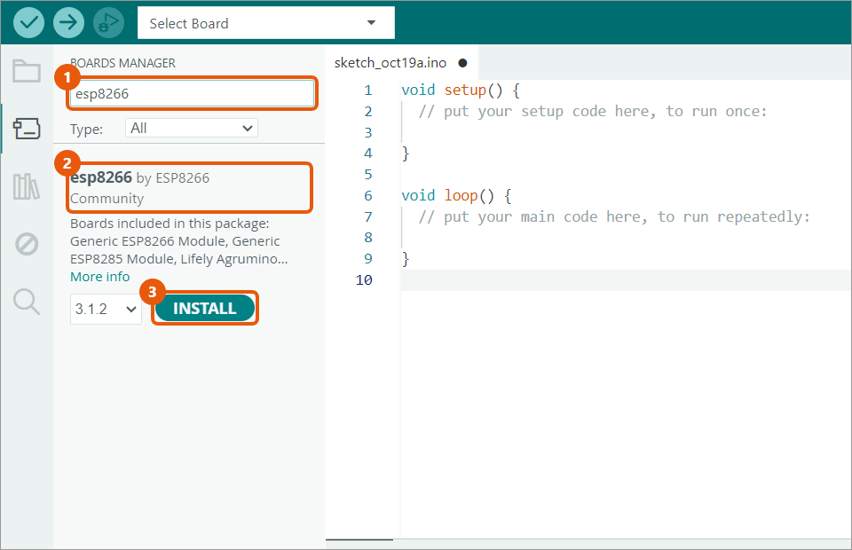
Screenshot — Boards Manager: esp8266 by ESP8266 Community
Papan yang kamu pegang | Pilih board di Arduino IDE
ESP32 DevKit V1 (30 pin) — kit kelas kita | ESP32 Dev Module (menu esp32)
NodeMCU ESP8266 (ESP-12E) | NodeMCU 1.0 (ESP-12E Module) (menu esp8266)
Wemos / LOLIN D1 mini | LOLIN(WEMOS) D1 R2 & mini (menu esp8266)

⚠️ Perhatian
Program kelas (P10–P13) ditulis untuk ESP32. Program WiFi ESP32 (WiFi.h, WebServer.h) tidak bisa langsung dipakai di ESP8266 karena nama library-nya berbeda (ESP8266WiFi.h, ESP8266WebServer.h).

E. Driver USB & cek port
Supaya laptop bisa "ngobrol" dengan ESP32 lewat kabel USB, dibutuhkan driver untuk chip USB di papan. Di papan ESP32, chip itu biasanya CP2102 (Silicon Labs) atau CH340 (WCH). Lihat chip kecil di dekat colokan USB:
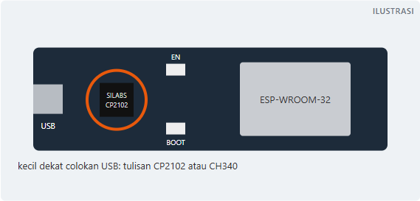
Ilustrasi — letak chip USB (CP2102 atau CH340) di dekat colokan USB, dan tombol BOOT/EN
⚠️ Paling sering salah: kabel
Pakai kabel USB DATA, bukan kabel yang hanya untuk charger. Kabel charger hanya membawa listrik, jadi ESP32 menyala tapi port tidak pernah muncul. Ini penyebab nomor 1 "port tidak terdeteksi".

WINDOWS Cek port di Device Manager

- Colok ESP32 ke laptop dengan kabel USB data.
- Klik kanan tombol Start → Device Manager.
- Buka bagian Ports (COM & LPT). Kalau ada Silicon Labs CP210x USB to UART Bridge (COMx) atau USB-SERIAL CH340 (COMx), driver sudah ada. Ingat nomor COM-nya.
- Kalau malah muncul di Other devices dengan tanda seru kuning, pasang driver sesuai chip (tabel di bawah), lalu cabut-colok lagi ESP32.
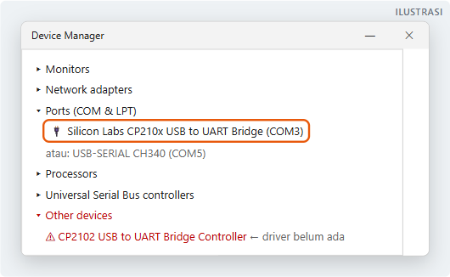
Ilustrasi — Device Manager: port ESP32 muncul di "Ports (COM & LPT)"
Chip | Download driver Windows (resmi) | Cara pasang
CP2102 / CP210x | https://www.silabs.com/developer-tools/usb-to-uart-bridge-vcp-drivers → CP210x Universal Windows Driver | Extract zip → klik kanan silabser.inf → Install
CH340 / CH341 | https://www.wch-ic.com/downloads/CH341SER_EXE.html → CH341SER.EXE | Jalankan → klik INSTALL → tunggu "Driver install success"

💡 Tips
Di Windows 10/11, driver sering terpasang otomatis lewat Windows Update beberapa detik setelah ESP32 dicolok. Tunggu ±30 detik sebelum memasang manual.

MAC (macOS) Cek port di Terminal

- Colok ESP32 ke Mac dengan kabel USB data (pakai adaptor USB-C kalau perlu).
- Buka Terminal (Launchpad → ketik Terminal).
- Ketik perintah ini lalu tekan Return:
ls /dev/cu.*

- Kalau muncul nama seperti /dev/cu.usbserial-0001, /dev/cu.SLAB_USBtoUART, atau /dev/cu.wchusbserial…, port sudah terbaca.
- Kalau yang muncul hanya /dev/cu.Bluetooth-Incoming-Port, pasang driver sesuai chip (tabel di bawah).
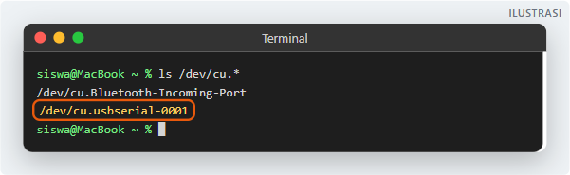
Ilustrasi — Terminal Mac: port ESP32 muncul sebagai /dev/cu.usbserial-0001
Chip | Download driver Mac (resmi) | Catatan
CP2102 / CP210x | https://www.silabs.com/developer-tools/usb-to-uart-bridge-vcp-drivers → CP210x VCP Mac OSX Driver | macOS baru sering sudah bisa tanpa driver. Pasang hanya kalau port tidak muncul.
CH340 / CH341 | https://www.wch-ic.com/downloads/CH34XSER_MAC_ZIP.html | Buka file .pkg/aplikasi di dalam zip, ikuti petunjuk, lalu restart.

- Setelah memasang driver di Mac, buka System Settings → Privacy & Security. Kalau ada tulisan *System software … was blocked from loading*, klik Allow, masukkan password Mac, lalu restart.
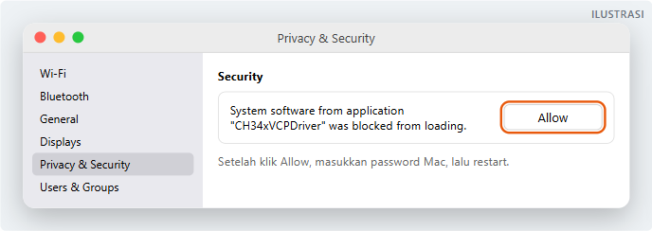
Ilustrasi — izinkan driver di Privacy & Security (Mac)

F. Pilih board & port, lalu tes upload
Bagian ini sama di Windows dan Mac. Yang beda hanya nama port: Windows memakai COM3, COM5, dst; Mac memakai /dev/cu.usbserial-….

Langkah 1 — Pilih board & port
- Colok ESP32. Klik kotak Select Board di atas (nomor 1).
- Klik Select other board and port… (nomor 2).
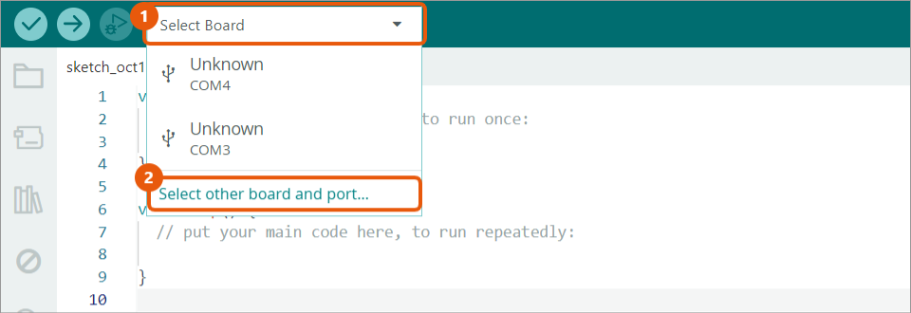
Screenshot — kotak Select Board
- Di kolom BOARDS, ketik esp32 dev module (nomor 3), klik ESP32 Dev Module sampai ada tanda centang (nomor 4).
- Di kolom PORTS, pilih port ESP32 (nomor 5). Windows: port yang bertuliskan (USB), misalnya COM5 Serial Port (USB). Mac: /dev/cu.usbserial-… (pilih yang cu, bukan *tty*).
- Klik OK (nomor 6). Di pojok kanan bawah sekarang tertulis ESP32 Dev Module on COMx.
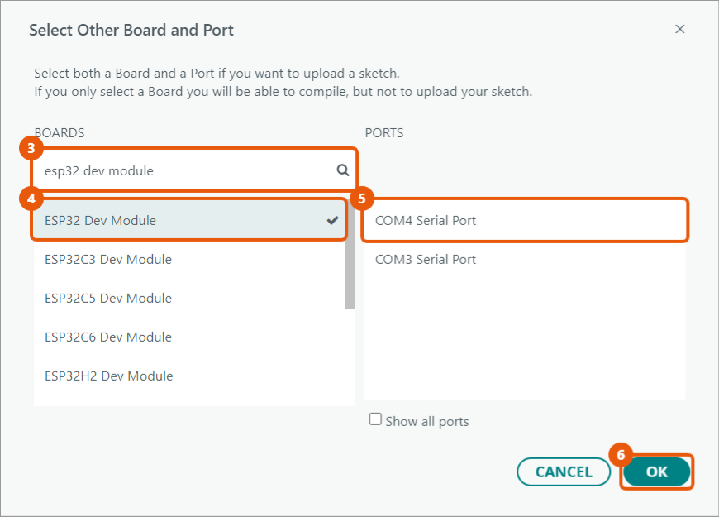
Screenshot — memilih ESP32 Dev Module dan port
ℹ️ Catatan screenshot
Saat screenshot ini diambil, ESP32 tidak sedang dicolok, jadi port yang terlihat (COM3, COM4) adalah port lain di laptop (misalnya Bluetooth), bukan ESP32. Saat ESP32 dicolok, akan muncul port tambahan bertuliskan (USB). Cara paling gampang menebak port ESP32: lihat daftar port, cabut ESP32, lihat port mana yang hilang — itulah port ESP32.

Langkah 2 — Tes compile (Verify)
- Buka program contoh dari tutor, misalnya P10_1_Blink.ino (SMP) atau P10_2_TesDHT22.ino (SMA). Bisa juga File → Examples → 01.Basics → Blink.
- Klik Verify (✓). Compile pertama kali bisa 2–5 menit (ESP32 sedang menyiapkan banyak file). Compile berikutnya hanya beberapa detik.

Screenshot — dari kiri: Verify (✓), Upload (→), Debug, dan kotak pilihan board
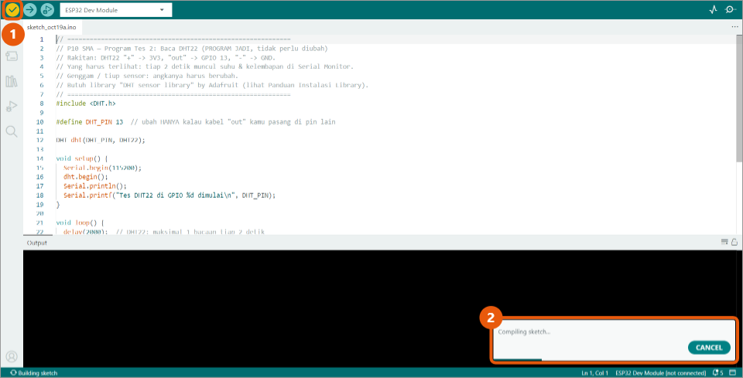
Screenshot — compile berjalan ("Compiling sketch…")
- Berhasil kalau muncul Done compiling dan tulisan *Sketch uses … bytes* di Output.
Screenshot — compile berhasil: "Sketch uses … bytes (20%) of program storage space"

Langkah 3 — Upload ke ESP32
- Pastikan board & port sudah dipilih (Langkah 1).
- Klik Upload (→). Tunggu sampai muncul Done uploading. Di Output terlihat *Writing at … (100 %)* lalu *Hard resetting via RTS pin…*.
- Buka Serial Monitor (ikon kanan atas atau Ctrl/⌘ + Shift + M). Di pojok kanan Serial Monitor pilih 115200 baud.
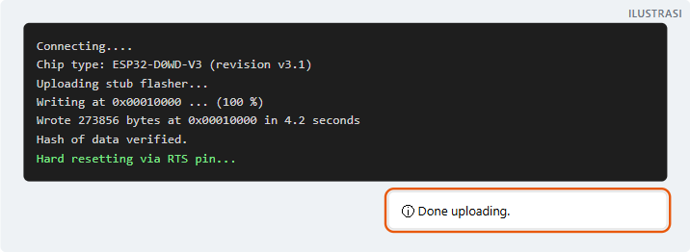
Ilustrasi — contoh tulisan Output saat upload BERHASIL (tulisan persisnya bisa sedikit berbeda)
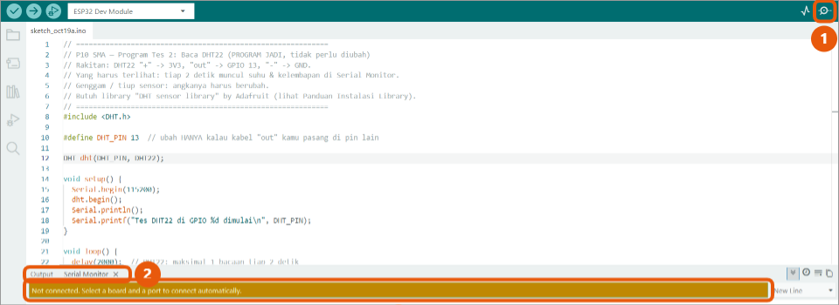
Screenshot — (1) tombol Serial Monitor, (2) tab Serial Monitor, (3) baris status. Di screenshot ini ESP32 belum dicolok, jadi muncul bar kuning Not connected. Saat ESP32 tersambung, bar kuning hilang dan pilihan baud rate muncul di kanan.

G. Kalau upload gagal
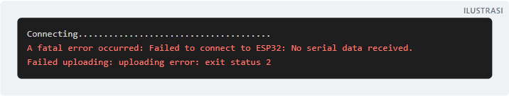
Ilustrasi — contoh upload GAGAL: "Failed to connect to ESP32"
Gejala | Penyebab paling sering | Coba ini (berurutan)
Port tidak muncul sama sekali | Kabel charger / driver belum ada | 1) Ganti kabel USB data. 2) Colok di port USB lain. 3) Pasang driver (Bagian E).
Connecting........ lalu Failed to connect to ESP32 | ESP32 tidak masuk mode upload | Tahan tombol BOOT di ESP32 saat muncul Connecting..., lepas setelah muncul Writing at....
Gagal di tengah (*Packet content transfer stopped*, *timed out*) | Kecepatan upload terlalu tinggi untuk kabel/papan | Tools → Upload Speed → 115200, lalu Upload lagi. Pakai kabel lebih pendek.
Access is denied / *port busy* (Windows), *Resource busy* (Mac) | Port sedang dipakai aplikasi lain | Tutup Serial Monitor/aplikasi lain (termasuk VS Code yang membuka port), cabut-colok ESP32.
Pilihan *ESP32 Dev Module* tidak ada | Board ESP32 belum terpasang | Ulangi Bagian B dan C.
Upload sukses tapi Serial Monitor tulisannya acak ⸮⸮⸮ | Baud rate beda | Pilih 115200 baud di Serial Monitor.
Upload gagal setelah kabel sensor/relay dipasang | Ada kabel di GPIO 12 (strapping pin) | Cabut kabel dari D12, upload ulang. (Rakitan SMA: D12 ada di antara D14 dan D13!)

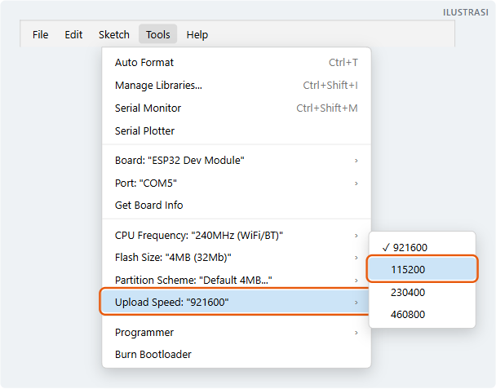
Ilustrasi — Tools → Upload Speed → pilih 115200 (Mac: menu Tools ada di bar atas layar)
➡️ Langkah berikutnya
Board sudah siap. Lanjut ke Panduan 3 — Instalasi Library untuk memasang library sensor DHT22.

